Lección 26: ¿Cuál es la historia?
- Resolvamos problemas-historia.

Calentamiento: Conversación numérica: Restemos 10 o más
Encuentra mentalmente el valor de cada expresión.
- $15−10$
- $15−12$
- $16−10$
- $16−13$

26.1: Resolvamos problemas-historia relacionados
- Elena tenía 6 fichas.
Ella trajo más fichas.
Ahora tiene 18 fichas.
¿Cuántas fichas más trajo Elena?
Muestra cómo pensaste. Usa dibujos, números o palabras.
- Ecuación: ________________________________
- Elena tenía 18 fichas.
Ella regaló algunas fichas.
Ahora tiene 6 fichas.
¿Cuántas fichas regaló Elena?
Muestra cómo pensaste. Usa dibujos, números o palabras.
- Ecuación: ________________________________

26.2: Más problemas-historia
Problema-historia 1
Han tiene algunos lápices.
Él compra 9 lápices en la tienda de arte.
Ahora tiene 15 lápices.
¿Cuántos lápices tenía Han al principio?
Problema-historia 2
Han tiene 15 lápices.
Él les da algunos lápices a sus amigos.
Ahora tiene 9 lápices.
¿Cuántos lápices les dio Han a sus amigos?
Problema-historia 3
Han tiene 9 lápices.
Él compra más lápices en la tienda de arte.
Ahora tiene 15 lápices.
¿Cuántos lápices compró en la tienda de arte?
Problema-historia 4
Han tiene 15 lápices.
Él les da 9 lápices a sus amigos.
¿Cuántos lápices tiene Han ahora?
Muestra cómo pensaste. Usa dibujos, palabras o números.
Ecuación: _________________________________

Section Summary
Section Summary
Usamos distintos métodos para restar hasta 20.
Usamos métodos para restar quitando.
$15−8$

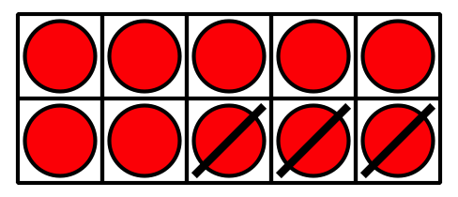
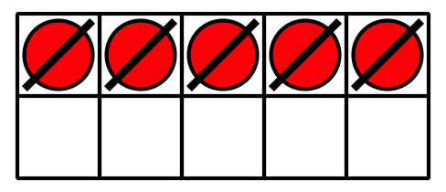
Usamos una decena para quitar 8.

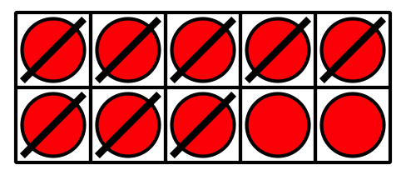

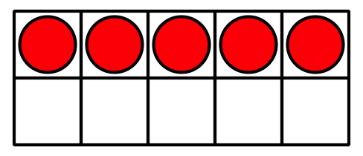
Usamos métodos para restar contando hacia adelante.
$15−8$
8. . . 9, 10, 11, 12, 13, 14, 15
Usamos el diez para ayudarnos a contar hacia adelante.
$8+2=10$
$10+5=15$
$2+5=7$
© CC BY 2021 Illustrative Mathematics®

